|  |
| --- |
| Trường ĐH Công Nghệ Sài gòn  **KHOA CÔNG NGHỆ THÔNG TIN**        ĐỒ ÁN PHÂN TÍCH THIẾT KẾ HỆ THỐNG THÔNG TIN        *Đề tài:* Xây dựng Website Quản Lý Bán Hàng Thủy Sản Người hướng dẫn: Cô Nguyễn Thị Thanh Xuân  Sinh viên thực hiện:  Nguyễn Khuất Anh Duy – DH52002606      TPHCM – Năm 2024 |

# Chương 1. Giới thiệu

## I. Mục tiêu của đề tài

* Doanh nghiệp bán hàng thủy sản đối mặt với nhiều thách thức trong việc quản lý kinh doanh truyền thống như:
  + Quản lý lượng hàng tồn kho lớn và đa dạng về loại sản phẩm (tươi sống, đông lạnh, chế biến sẵn).
  + Khó theo dõi chính xác thông tin về giá cả, chất lượng, và nguồn gốc sản phẩm.
  + Gặp khó khăn trong việc tiếp cận khách hàng tiềm năng qua các kênh trực tuyến.
  + Tốn thời gian và công sức để xử lý đơn hàng, giao hàng, và quản lý thanh toán.
  + Cạnh tranh với các doanh nghiệp khác trong ngành bán hàng thủy sản.
* **Mục tiêu:** Hỗ trợ quá trình quản lý của doanh nghiệp nâng cao hiệu quả quản lý và tối ưu hóa doanh thu thông qua việc triển khai một hệ thống quản lý bán hàng trực tuyến, phục vụ cho cả khách hàng doanh nghiệp (B2B) và khách hàng cá nhân (B2C).
* **Mục tiêu:** Nâng cao hiệu quả quản lý và tối ưu hóa doanh thu thông qua việc triển khai một hệ thống quản lý bán hàng trực tuyến, phục vụ cho cả khách hàng doanh nghiệp (B2B) và khách hàng cá nhân (B2C).

## II. Phạm vi thực hiện của đề tài

* Đối tượng sử dụng:
  + Nội bộ: Nhân viên kinh doanh, nhân viên kho, quản lý bán hàng của công ty.
  + Ngoại bộ: Khách hàng B2B (các nhà hàng, khách sạn, siêu thị...) và khách hàng B2C (người tiêu dùng cá nhân).
* Phạm vi thực hiện:
  + Hệ thống Trang web quản lý bán hàng thủy sản trực tuyến của Công ty Hải sản Xanh.

# Chương 2. Yêu cầu hệ thống

## I. Tổng quan hệ thống

**Mô tả hệ thống:**

Công ty TNHH Thủy Sản Biển Xanh là một doanh nghiệp nhỏ và vừa chuyên kinh doanh thủy sản tươi sống và đông lạnh. Trụ sở chính đặt tại cảng cá Nha Trang, nơi nguồn cung thủy sản dồi dào và ổn định. Doanh nghiệp đã xây dựng được danh tiếng về chất lượng sản phẩm và dịch vụ tận tâm tại địa phương. Tuy nhiên, trong vài năm gần đây, thị trường có sự chuyển đổi mạnh mẽ:

* Thói quen mua sắm: Khách hàng ưa chuộng mua hàng trực tuyến, yêu cầu giao hàng tận nơi.
* Cạnh tranh: Các đối thủ đang dần áp dụng công nghệ để quản lý và bán hàng hiệu quả hơn.
* Quản lý phức tạp: Số lượng sản phẩm lớn, nhiều loại mặt hàng với các trạng thái tươi sống hoặc đông lạnh đòi hỏi hệ thống quản lý chặt chẽ.

**Tác nhân tham gia vào hệ thống và hoạt động chính**

* Quản lý công ty:
  + Giám sát toàn bộ hoạt động kinh doanh.
  + Đề xuất kế hoạch nhập hàng dựa trên dữ liệu tiêu thụ.
  + Xem báo cáo doanh thu, tình hình kho hàng.
* Nhân viên quản lý kho:
  + Cập nhật số lượng tồn kho sau khi nhập hàng hoặc bán hàng.
  + Theo dõi tình trạng sản phẩm (tươi, đông lạnh).
  + Báo cáo hàng hóa sắp hết hoặc tồn kho lâu.
* Nhân viên bán hàng:
  + Xử lý đơn hàng từ khách (qua website, điện thoại, hoặc tại cửa hàng).
  + Cập nhật trạng thái đơn hàng (đang xử lý, đã giao, bị hủy).
  + Gửi thông báo xác nhận đơn hàng qua email/SMS.
* Khách hàng:
  + Khách hàng lẻ: Mua sản phẩm theo từng đơn hàng.
  + Khách hàng sỉ: Đặt hàng với số lượng lớn, giao định kỳ.
  + Khách hàng tiềm năng: Những người dùng truy cập website hoặc liên hệ tư vấn nhưng chưa đặt hàng.
* Đối tác giao hàng:
  + Kết nối với các dịch vụ giao hàng nhanh như GHTK hoặc Viettel Post để vận chuyển hàng hóa đến tay khách hàng.
  + Cung cấp chi phí vận chuyển dựa trên trọng lượng hàng hóa và khoảng cách giao hàng.

**Hoạt động tiêu biểu của hệ thống**

* Quản lý sản phẩm: Cập nhật thông tin chi tiết từng loại thủy sản (tên, hình ảnh, giá bán, trọng lượng, tình trạng).
* Quản lý kho: Theo dõi số lượng sản phẩm theo trạng thái và cảnh báo khi cần nhập thêm.
* Xử lý đơn hàng: Khách hàng đặt hàng trực tuyến, hệ thống tự động tính toán chi phí và thông báo xác nhận.
* Marketing: Gửi thông báo ưu đãi qua email, tích hợp với các kênh mạng xã hội để quảng bá sản phẩm.
* Báo cáo: Tạo các báo cáo thống kê doanh thu, lượng hàng tồn kho, và xu hướng mua hàng để hỗ trợ ra quyết định kinh doanh.

## II. Yêu cầu chức năng

|  |  |
| --- | --- |
| **Chức năng quản lý sản phẩm** | **Thêm sản phẩm:**   * Nhập thông tin sản phẩm: Tên, mô tả chi tiết (nguồn gốc, đặc điểm), hình ảnh, giá bán.v * - Lựa chọn trạng thái (tươi, đông lạnh) và tình trạng kho (còn hàng/hết hàng). * Phân loại sản phẩm: Loại thủy sản (tôm, cá, cua, v.v.), quy cách đóng gói (kg, gói, từng con).   **Cập nhật sản phẩm:**   * Sửa thông tin sản phẩm đã thêm. * Cập nhật trạng thái kho hoặc giá bán khi cần.   **Xóa sản phẩm:**   * Loại bỏ sản phẩm không còn kinh doanh khỏi danh mục.   **Tìm kiếm và lọc sản phẩm:**   * Chức năng tìm kiếm theo tên, loại sản phẩm, tình trạng kho, giá bán. * Bộ lọc hiển thị sản phẩm dựa trên danh mục hoặc tiêu chí tùy chỉnh. |
| **Chức năng quản lý kho hàng** | **Theo dõi hàng tồn kho:**   * Hiển thị số lượng sản phẩm còn lại theo từng loại. * Phân biệt trạng thái hàng hóa (tươi sống, đông lạnh).   **Cập nhật tồn kho:**   * Tự động điều chỉnh số lượng tồn khi có giao dịch bán hàng, nhập hàng mới, hoặc hủy đơn hàng.   **Thông báo tồn kho thấp:**   * Gửi cảnh báo qua email hoặc SMS khi sản phẩm gần hết (dưới mức tối thiểu).   **Nhập/xuất kho:**   * + Cho phép nhân viên cập nhật thông tin khi nhập hàng mới hoặc điều chỉnh sai sót tồn kho. |
| **Chức năng xử lý đơn hàng** | **Quy trình đặt hàng cho khách:**   * Khách chọn sản phẩm và số lượng. * Nhập thông tin giao hàng: Tên, địa chỉ, số điện thoại, ghi chú. * Lựa chọn phương thức thanh toán: COD, chuyển khoản.   **Quản lý trạng thái đơn hàng:**   * Các trạng thái chính: Đang xử lý, đã giao, hủy bỏ.   Hiển thị chi tiết lịch sử xử lý từng đơn hàng.  **Gửi thông báo tự động:**   * Xác nhận đơn hàng thành công qua email/SMS.   Cập nhật trạng thái giao hàng (đang giao, đã giao). |
| **Chức năng quản lý khách hàng** | **Hồ sơ khách hàng:**   * Lưu trữ thông tin khách hàng: Họ tên, email, số điện thoại, địa chỉ. * Phân nhóm khách hàng: Khách lẻ, khách sỉ, khách hàng tiềm năng**.**   **Lịch sử mua hàng:**   * Hiển thị danh sách các đơn hàng đã thực hiện.   **Quản lý khách hàng sĩ:**   * Theo dõi hợp đồng, đơn hàng định kỳ, ưu đãi riêng. |
| **Chức năng marketing** | **Gửi thông báo qua email:**   * Gửi thông tin khuyến mãi, mã giảm giá, hoặc sản phẩm mới. * Cá nhân hóa nội dung email dựa trên nhóm khách hàng.   **Kết nối mạng xã hội:**   * Đăng bài quảng cáo hoặc giới thiệu sản phẩm trên Facebook, Zalo.   **SEO và tối ưu tìm kiếm:**   * Tối ưu từ khóa cho sản phẩm trên website. |
| **Chức năng báo cáo và phân tích** | **Báo cáo doanh thu:**   * Tính toán doanh thu theo ngày, tuần, tháng.   Phân tích lợi nhuận dựa trên từng loại sản phẩm.  **Xu hướng tiêu dùng:**   * Xác định sản phẩm bán chạy, thời điểm cao điểm mua sắm. * Đề xuất danh sách hàng cần nhập.   **Hiệu quả quảng bá:**   * Đo lường hiệu suất chiến dịch marketing qua tỷ lệ mở email hoặc truy cập website. |
| **Chức năng giao hàng** | **Kết nối dịch vụ giao hàng:**   * Tích hợp API với các đối tác như GHTK, Viettel Post. * Tự động tính phí giao hàng dựa trên khoảng cách, trọng lượng.   **Theo dõi trạng thái giao hàng:**   * Cập nhật thời gian thực: Đang lấy hàng, đang giao, giao thành công.   **Quản lý đơn giao hàng thất bại:**   * Xử lý linh hoạt với đơn hàng bị hủy hoặc cần giao lại. |
| **Bảo mật và phân quyền** | **Phân quyền người dùng:**   * Admin: Quản lý toàn bộ hệ thống. * Nhân viên: Quản lý đơn hàng, kho hàng.   Khách hàng: Chỉ truy cập thông tin đơn hàng cá nhân.  **Bảo mật dữ liệu:**   * Sử dụng chuẩn SSL cho toàn bộ giao dịch. * Cơ chế sao lưu và khôi phục dữ liệu trong trường hợp khẩn cấp. |

## III. Yêu cầu phi chức năng

|  |  |
| --- | --- |
| **Yêu cầu** | **mô tả** |
| **Hiệu năng** | * Hỗ trợ đồng thời ít nhất 500 người dùng truy cập. * Đảm bảo phản hồi dưới 3 giây cho các thao tác tìm kiếm hoặc đặt hàng. |
| **Bảo mật** | * Sử dụng HTTPS cho toàn bộ giao dịch. * Quản lý phân quyền: admin, nhân viên, khách hàng. * Lưu trữ thông tin thanh toán an toàn theo tiêu chuẩn PCI DSS. |
| **Khả năng mở rộng** | * Dễ dàng tích hợp thêm sản phẩm hoặc module chức năng mới. * Hỗ trợ đa nền tảng (desktop, mobile, tablet). |
| **Khả năng khôi phục** | * Sao lưu dữ liệu hàng ngày. * Khả năng khôi phục hệ thống trong vòng 30 phút khi có sự cố. |

Chương 3. **Các hệ thống tương tự**

**3.1 Hệ thống daohaisan.vn**

**Trang chủ** của daohaisan.vn là cửa ngõ khám phá thế giới hải sản tươi ngon. Ngay khi truy cập, bạn sẽ được chào đón bởi những hình ảnh sống động, banner hấp dẫn và danh mục sản phẩm đa dạng. Ngoài việc mua sắm, bạn có thể dễ dàng kết nối với chúng tôi qua fanpage Facebook hoặc liên hệ trực tiếp với đội ngũ hỗ trợ để được tư vấn tận tình.

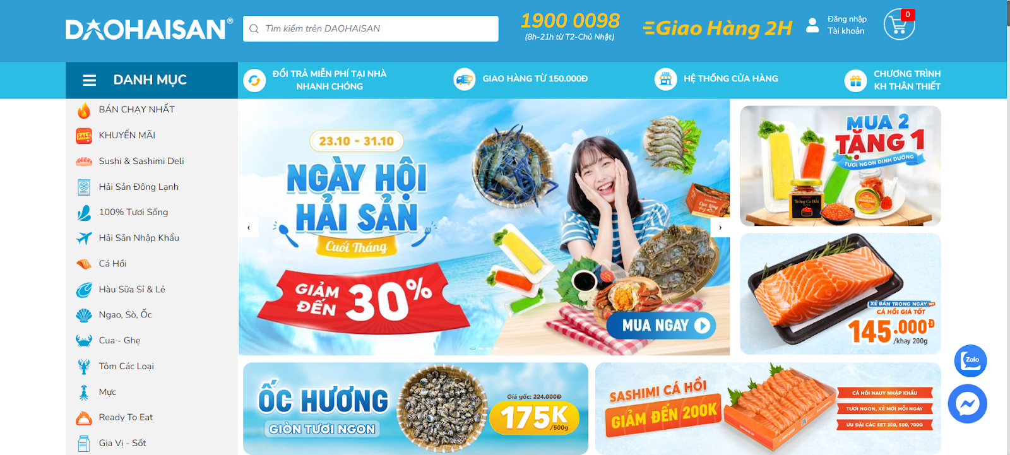

Hình 1 . Trang chủ

**Trang sản phẩm** sẽ có hình ảnh ưu đãi nổi bật ,những sản phẩm có nhiều lượt bán nhất ,giá cả , số lượng ,chức năng thêm vào giỏ hàng.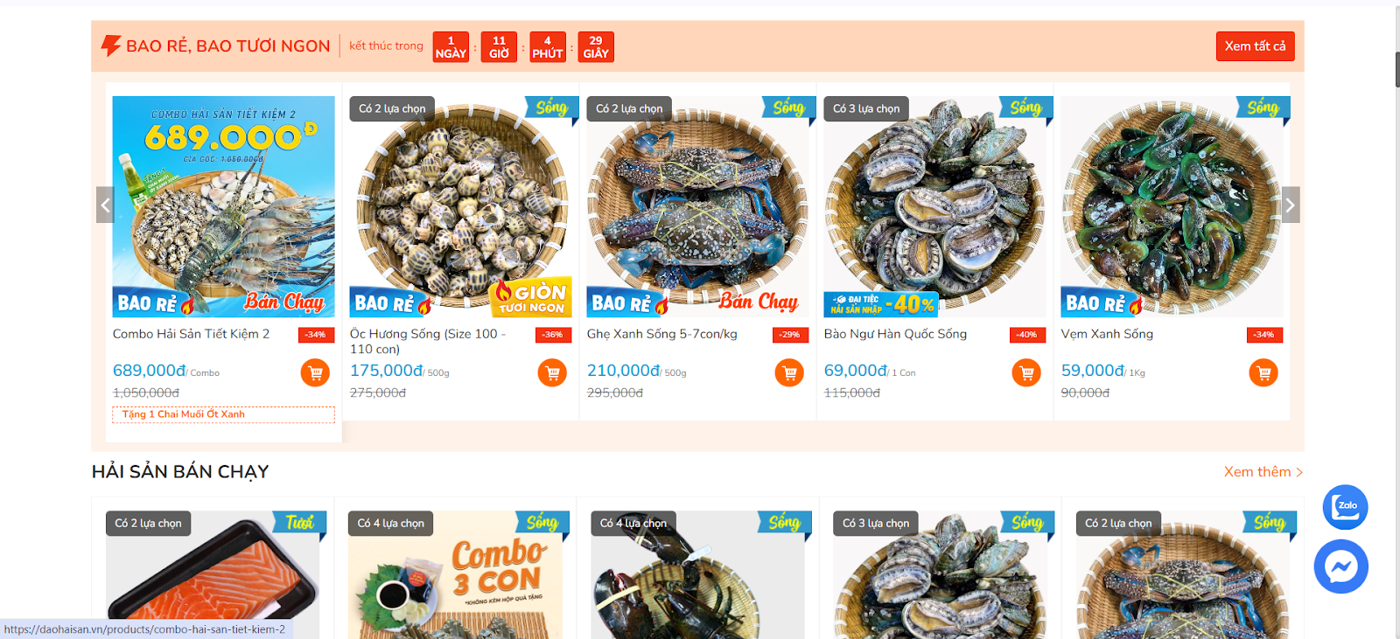

Hình 2. Trang sản phẩm

**Trang Giỏ hàng** sẽ hiển thị danh sách các sản phẩm đã thêm vào giỏ hàng,số lượng,đơn giá,thành tiền và tổng tiền.Có thể cập nhật số lượng sản phẩm ở mục số lượng, khi thay đổi thì thành tiền và tổng tiền sẽ thay đổi theo, có thể xóa sản phẩm khỏi giỏ hàng hoặc xóa hết giỏ hàng,có thể chọn hình thức thanh toán để tới trang đặt hàng.

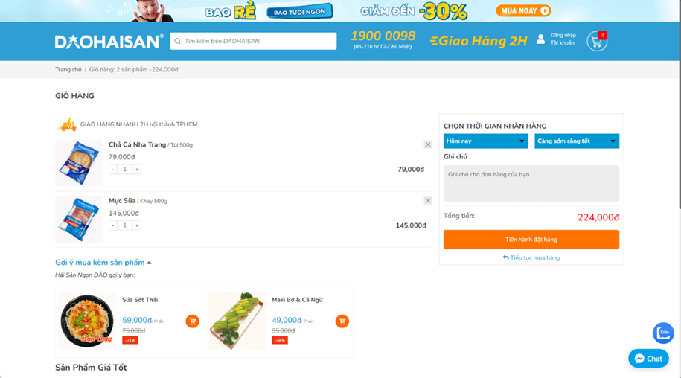

Hình 3: giỏ hàng của hệ thống

Tiếp theo là khách hàng cần điền họ tên, địa chỉ giao hàng, số điện thoại, email, tỉnh/thành, quận/huyện, phường/xã và phương thức vận chuyển. Và các thông tin này sẽ có các ràng buộc cần thiết như không được để trống,phải đúng định dạng,đúng mã bảo mật. Khi nhấn nút gửi đi sẽ hiện thông tin đơn hàng đã đặt,nhân viên sẽ liên hệ qua SDT ,email để xác nhận đơn hàng.

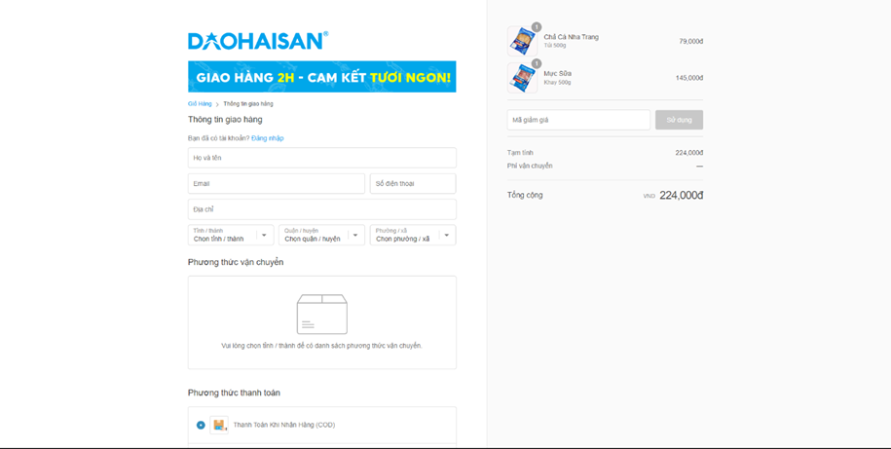

Hình 4: Thông tin giao hàng của hệ thống

*Nhận xét, đánh giá*

* Ưu điểm:

**Giao diện trực quan, dễ sử dụng:**

Thiết kế thân thiện: Người dùng dễ dàng tìm kiếm, lựa chọn sản phẩm và thực hiện đơn hàng.

Hình ảnh sản phẩm chất lượng cao: Giúp khách hàng hình dung rõ ràng về sản phẩm trước khi mua.

Thông tin sản phẩm chi tiết: Cung cấp đầy đủ thông tin về nguồn gốc, cách bảo quản, cách chế biến,... giúp khách hàng đưa ra quyết định chính xác.

**Danh mục sản phẩm đa dạng:**

Phân loại rõ ràng: Các loại hải sản được phân loại theo nhóm (tôm, cá, mực, cua,...) và theo đặc điểm (tươi sống, đông lạnh, chế biến sẵn).

Cập nhật liên tục: Đảm bảo luôn có các sản phẩm mới, theo mùa và đáp ứng nhu cầu của khách hàng.

**Tìm kiếm sản phẩm nhanh chóng:**

**Ô tìm kiếm thông minh**: Giúp khách hàng tìm thấy sản phẩm mong muốn một cách nhanh chóng và chính xác.

Bộ lọc sản phẩm: Cho phép khách hàng lọc sản phẩm theo giá, loại, kích cỡ,...

**Thông tin chi tiết về sản phẩm:**

Mô tả sản phẩm: Cung cấp thông tin chi tiết về nguồn gốc, cách bảo quản, cách chế biến,... giúp khách hàng đưa ra quyết định chính xác.

Hình ảnh sản phẩm đa góc độ: Giúp khách hàng xem xét sản phẩm một cách kỹ lưỡng.

**Giỏ hàng tiện lợi:**

Thêm/bớt sản phẩm dễ dàng: Cho phép khách hàng điều chỉnh số lượng sản phẩm trong giỏ hàng.

Tính toán tổng tiền tự động: Giúp khách hàng nắm rõ tổng số tiền cần thanh toán.

**Thanh toán đa dạng:**

Thanh toán trực tuyến: Tiện lợi, nhanh chóng và an toàn.

Thanh toán khi nhận hàng: Phù hợp với những khách hàng muốn kiểm tra hàng trước khi thanh toán.

* Khuyết điểm:

**Tốc độ tải trang chậm khi tìm kiếm :** Tốc độ tải trang chậm có thể khiến người dùng mất kiên nhẫn và rời khỏi trang web.

**Hình ảnh sản phẩm:** Mặc dù hình ảnh sản phẩm đã được đầu tư, nhưng có thể cần thêm một số hình ảnh cận cảnh hoặc video để khách hàng có cái nhìn trực quan hơn về sản phẩm.

# Chương 4. Giải pháp đề xuất

## I. Kiến trúc tổng thể

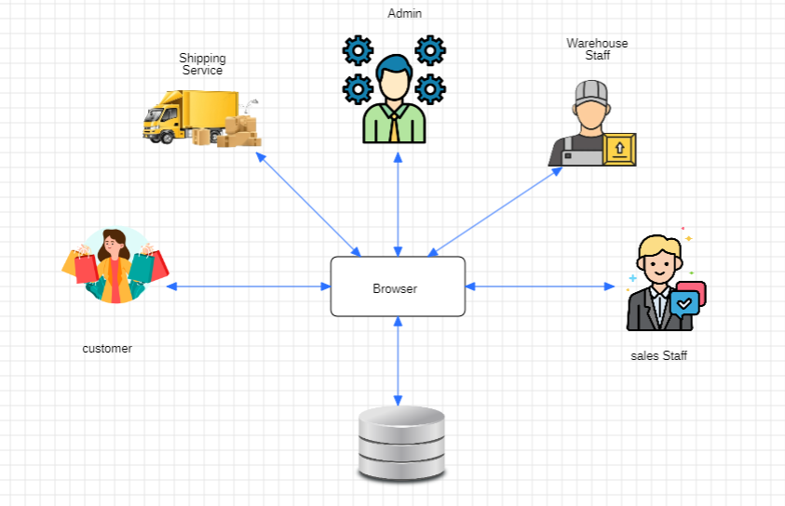

Hình 4.1

**Các đối tượng tham gia khai thác:**

* Khách hàng (Customer):
* Nhân viên bán hàng (Sales Staff):
* Nhân viên kho (Inventory Staff):
* Quản trị viên (Admin):
* Hệ thống giao hàng (Shipping Service):

**Các Module cần có: xem danh sách các Module trang kế.**

* Cơ sở dữ liệu: Quản Lý website bán hàng thủy sản
* Danh sách Module: xem ở trang sau

|  |  |
| --- | --- |
| Module | **Mô tả** |
| Quản lý sản phẩm | Chịu trách nhiệm quản lý thông tin sản phẩm bao gồm tên, mô tả, hình ảnh, giá cả, tình trạng kho, loại sản phẩm và các thao tác tìm kiếm, lọc. |
| Quản lý kho hàng | Theo dõi số lượng tồn kho của từng sản phẩm, tự động cập nhật khi có thay đổi từ đơn hàng và cảnh báo khi lượng tồn dưới mức quy định. |
| Xử lý đơn hàng | Quản lý quy trình đặt hàng từ khách hàng, xử lý trạng thái đơn hàng (mới, đang xử lý, hoàn thành, hủy bỏ) và gửi thông báo xác nhận |
| Quản lý khách hàng | Lưu trữ thông tin khách hàng, phân loại (lẻ, sĩ, tiềm năng), theo dõi lịch sử mua hàng để hỗ trợ hoạt động chăm sóc và marketing. |
| Giao hàng | Tích hợp với các đối tác vận chuyển, quản lý trạng thái giao hàng, tính toán chi phí vận chuyển và theo dõi lộ trình giao hàng. |
| Marketing và quảng cáo | Tích hợp email marketing, quản lý khuyến mãi, gửi thông báo ưu đãi và kết nối với các mạng xã hội để quảng bá sản phẩm. |
| Báo cáo và phân tích | Tạo báo cáo doanh thu, thống kê sản phẩm bán chạy, phân tích xu hướng mua sắm và gợi ý kế hoạch nhập kho dựa trên dữ liệu thực tế. |
| Quản trị người dùng | Phân quyền người dùng (quản trị viên, nhân viên, khách hàng), quản lý đăng nhập, đăng ký và bảo mật tài khoản. |
| Hệ thống thông báo | Quản lý thông báo qua email hoặc SMS cho các sự kiện như xác nhận đơn hàng, thông tin giao hàng, và các cảnh báo hệ thống (ví dụ: kho hết hàng). |
| Thanh toán | Xử lý các phương thức thanh toán (COD, chuyển khoản, thẻ), đảm bảo tính bảo mật và lưu trữ trạng thái thanh toán của từng đơn hàng. |

**II. Giải pháp công nghệ**

*Trình bày các công nghệ sử dụng để xây dựng hệ thống (****tùy theo nhóm***

## III. Sơ đồ chức năng

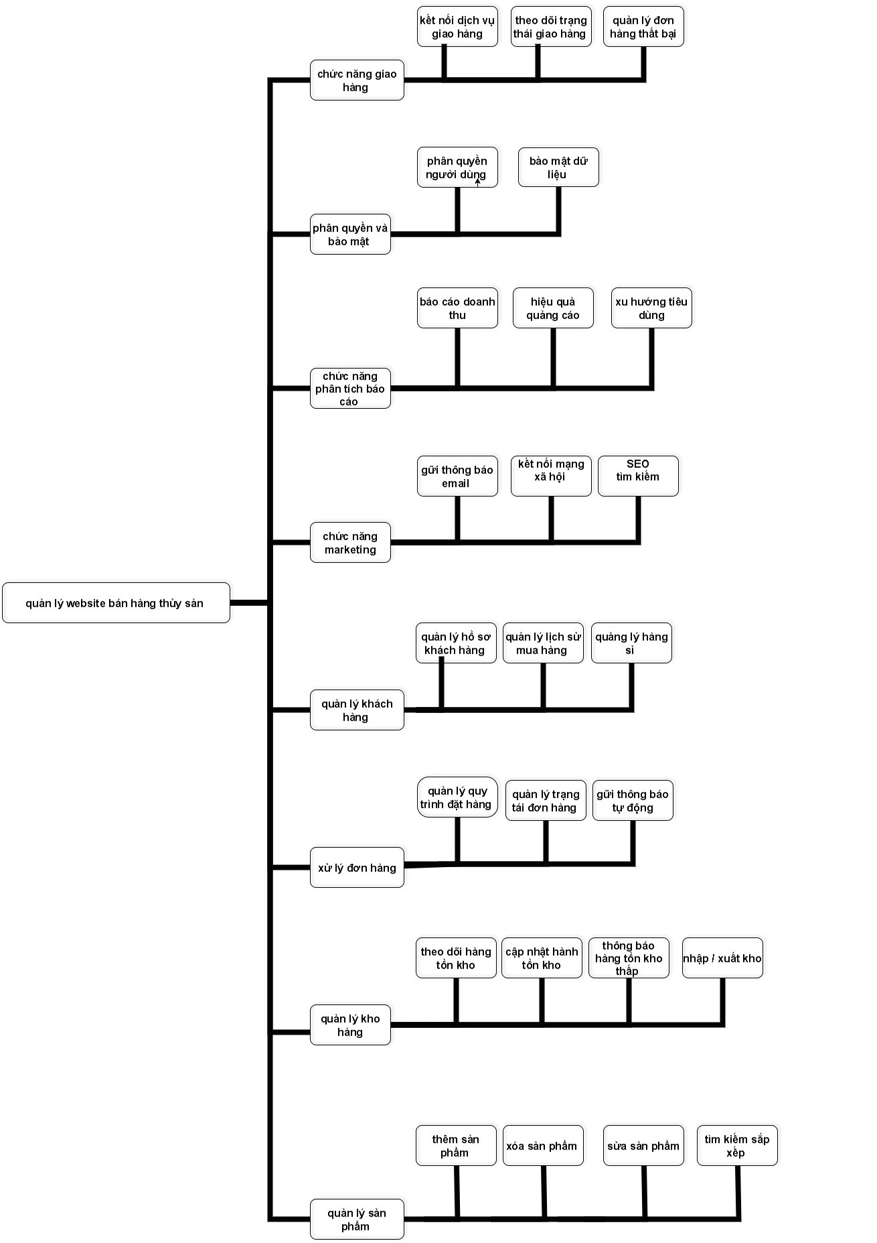

## IV. Sơ đồ use-case tổng quát

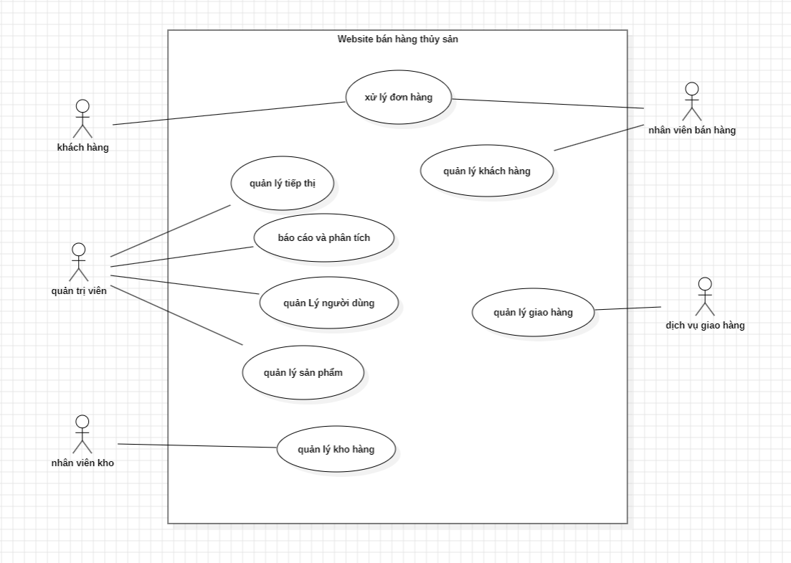

# Chương 5. Thành phần dữ liệu

I. Sơ đồ lớp (Hoặc sơ đồ ERD)

### 5.I.1 Sơ đồ lớp

### 

Hình 51. Sơ đồ lớp.

5.I.2 *Mô tả các loại thực thể*

❑ Loại thực thể KHACHHANG**[1]**

|  |  |  |  |  |  |
| --- | --- | --- | --- | --- | --- |
| **Mô tả:** Loại thực thể KHACHHANG gồm những khách hàng có giao dịch với công ty … | | | | | |
| **Thuộc tính** | **Kiểu** | **K** | **U** | **M** | **Diễn giải** |
| makh | Chuỗi(10) | x | x | x | mã khách hàng |
| tenkh | Chuỗi(30) |  |  | x | tên khách hàng |

❑ Loại thực thể …

### 5.I.3 Mô tả các ràng buộc nghiệp vụ

1. Mô tả ràng buộc RBPT1 (có thể bằng ngôn ngữ tự nhiên)
2. Mô tả ràng buộc RBPT2 [3] . . .

**II. Thiết kế cơ sở dữ liệu**

### 5.II.1 Sơ đồ logic dữ liệu (mô hình quan hệ)

5.II.2 *Mô tả các bảng dữ liệu*

❑ Bảng KHACHHANG

|  |  |  |  |  |  |
| --- | --- | --- | --- | --- | --- |
| **Mô tả:** Bảng KHACHHANG chứa danh mục những khách hàng có giao dịch với công ty … | | | | | |
| **Thuộc tính** | **Kiểu** | **K** | **U** | **M** | **Diễn giải** |
| makh | Char(10) | x | x | x | mã khách hàng |
| tenkh | Char(30) |  |  | x | tên khách hàng |

#### 5.II.3 Mô tả các ràng buộc dữ liệu

(*Bao gồm cả ràng buộc nghiệp vụ và ràng buộc kiểu dữ liệu, ràng buộc giá trị,..*)

1. Mô tả ràng buộc RBTK1 (có thể bằng ngôn ngữ tự nhiên)
2. Mô tả ràng buộc RBTK2 [3] . . .

# Chương 6. Thiết kế cho chức năng Quản lý đơn hàng

## Sơ đồ chức năng

I.I Sơ đồ chức năng xử lý đơn hàng

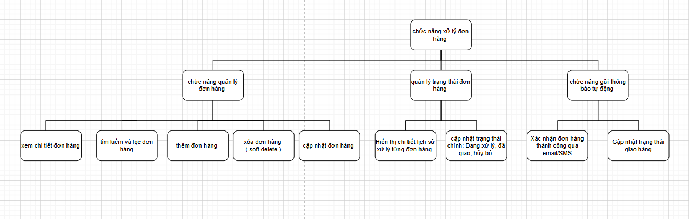

I.II Sơ đồ chức năng quản lý đơn hàng

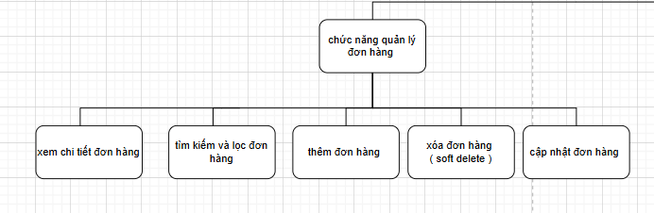

1. Sơ đồ use-case

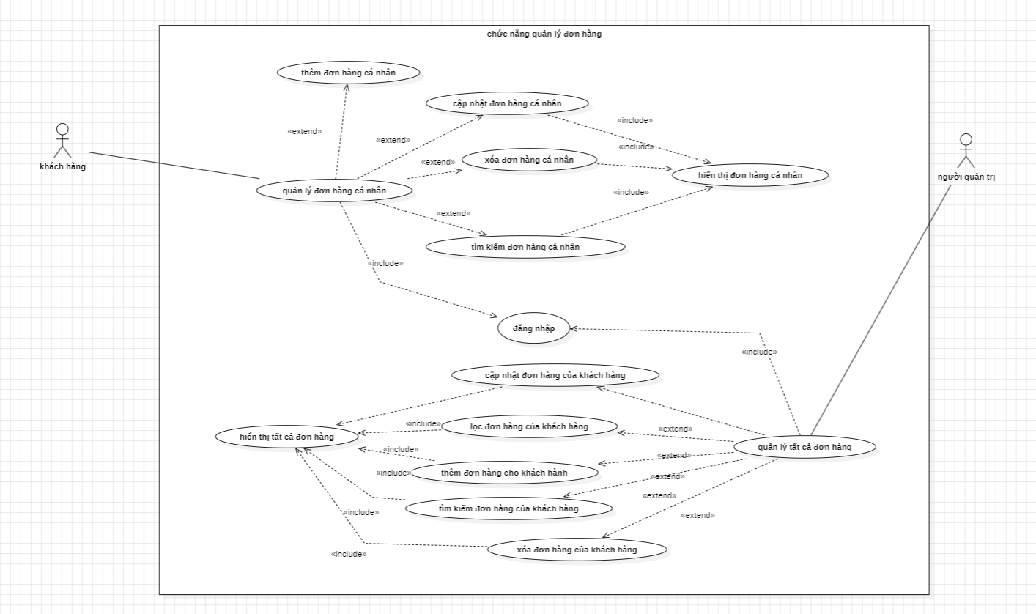

Hình 6.1. Use case Quản lý đơn hàng

|  |  |
| --- | --- |
| Thetee Tên use case | Use case quản lý đơn hàng |
| Actor | * Người dùng * Người quản trị * Khách hàng |
| Mô tả | Khách hàng có thể quản lý đơn hàng của riêng họ ,người quản trị có thể quản lý tất cả đơn hàng của tất cả khách hàng |
| Luồng sự kiện chính | Actor khách hàng   * include use case dăng nhập * hệ thống hiển thị danh sách đơn hàng cá nhân * Extend Use Case thêm đơn hàng cá nhân * Extend Use Case xóa đơn hàng cá nhân * Extend Use Case sửa đơn hàng cá nhân * Extend Use Case tìm kiếm đơn hàng cá nhân   Actor người quản trị   * include use case dăng nhập * hệ thống hiển thị danh sách đơn hàng của tất cả khách hàng * Extend Use Case thêm đơn hàng * Extend Use Case tìm kiếm đơn hàng * extent lọc đơn hàng * Extend Use Case xóa đơn hàng * Extend Use Case sửa đơn hàng |
| < Include use case > | Đăng nhập  **Luồng sự kiện chính:**   1. **Điền thông tin đăng nhập**: Người dùng nhập email/số điện thoại và mật khẩu. 2. **Click nút đăng nhập**: Người dùng nhấn "Đăng nhập" để tiếp tục. 3. **Xác thực thông tin đăng nhập**: Hệ thống kiểm tra và xác nhận thông tin đăng nhập.    * Nếu đúng, chuyển hướng đến chức năng của người dùng.    * Nếu sai, hiển thị thông báo lỗi.   **Nhánh phụ:**   * **Hiển thị lỗi khi tên đăng nhập hoặc mật khẩu không đúng**: Thông báo lỗi khi thông tin đăng nhập không chính xác. * **Hiển thị màn hình xác thực SMS**: Yêu cầu nhập mã OTP nếu bật xác thực SMS. * **Khôi phục mật khẩu khi quên mật khẩu**: Cung cấp liên kết khôi phục mật khẩu qua email/SMS. * **Đăng ký khi không có tài khoản**: Cung cấp liên kết để người dùng tạo tài khoản mới. |
| < Extend Use Case > | Thêm đơn hàng  Luồng sự kiện chính:   * Chọn nút Đặt hàng: Người dùng bắt đầu tạo đơn hàng. * Hiển thị danh sách sản phẩm: Người dùng lựa chọn sản phẩm. * Nhập thông tin giao hàng: Nhập thông tin giao hàng mới hoặc chọn thông tin cũ. * Xác nhận phương thức thanh toán: Người dùng xác nhận phương thức thanh toán. * Nhập mã ưu đãi: Người dùng nhập mã ưu đãi (nếu có). * Chọn phương thức thanh toán: Người dùng chọn phương thức thanh toán. * Xác nhận đặt hàng: Người dùng xác nhận thông tin và đặt hàng. * Thanh toán tiền cọc (nếu là khách hàng doanh nghiệp): Nếu là khách hàng doanh nghiệp, thanh toán tiền cọc.   Nhánh phụ:   * Tạo thông tin giao hàng nếu chưa có thông tin giao hàng. * Hiển thị lỗi nếu thông tin giao hàng nằm ngoài phạm vi giao hàng. * Hiển thị lỗi nếu mã ưu đãi sai. * Hiển thị lỗi nếu chưa điền đủ thông tin. * Hiển thị màn hình xác nhận mã OTP cho thanh toán online. |
| < Extend Use Case > | Cập Nhật Thông Tin Đơn Hàng  Mục tiêu:  Khách hàng hoặc quản trị viên có thể cập nhật thông tin của đơn hàng, chẳng hạn thay đổi sản phẩm, thông tin giao hàng, hoặc phương thức thanh toán.  Mô tả luồng sự kiện chính:  . Chọn đơn hàng cần cập nhật:   * Người dùng (khách hàng hoặc quản trị viên) chọn đơn hàng muốn cập nhật từ danh sách đơn hàng hiện có.   . Cập nhật thông tin đơn hàng:   * Người dùng có thể thay đổi các thông tin của đơn hàng, bao gồm:   + Thêm hoặc xóa sản phẩm trong đơn hàng.   + Sửa thông tin giao hàng (ví dụ: thay đổi địa chỉ giao hàng, người nhận, số điện thoại).   + Thay đổi phương thức thanh toán (nếu cần).   + Sửa mã ưu đãi nếu có.   . Xác nhận và lưu thay đổi:   * Sau khi cập nhật thông tin, người dùng chọn "Lưu" để lưu các thay đổi vào hệ thống. * Hệ thống sẽ hiển thị thông báo xác nhận việc cập nhật thành công (ví dụ: "Thông tin đơn hàng đã được cập nhật thành công").   . Cập nhật hệ thống:   * Hệ thống sẽ cập nhật thông tin mới của đơn hàng và hiển thị lại đơn hàng đã được sửa đổi trong danh sách đơn hàng của người dùng.   Nhánh phụ:   * Hiển thị lỗi nếu thông tin giao hàng không hợp lệ: Nếu thông tin giao hàng không hợp lệ (ví dụ: địa chỉ không đúng, không thể giao đến khu vực đó), hệ thống sẽ hiển thị lỗi và yêu cầu người dùng sửa lại. * Hiển thị lỗi nếu mã ưu đãi sai hoặc hết hạn: Nếu mã ưu đãi được nhập không hợp lệ hoặc hết hạn, hệ thống sẽ hiển thị lỗi và yêu cầu người dùng nhập lại mã ưu đãi. * Hiển thị lỗi nếu thông tin thiếu: Nếu người dùng không điền đầy đủ thông tin cần thiết (như thông tin giao hàng, mã thanh toán), hệ thống sẽ hiển thị thông báo lỗi và yêu cầu người dùng điền đầy đủ thông tin. |
| < Extend Use Case > | Xóa Đơn Hàng  Mục tiêu:  Khách hàng hoặc quản trị viên có thể xóa đơn hàng nếu đơn hàng không còn cần thiết hoặc bị sai sót.  Mô tả luồng sự kiện chính:  . Chọn đơn hàng cần xóa:   * Người dùng (khách hàng hoặc quản trị viên) chọn đơn hàng muốn xóa từ danh sách đơn hàng hiện có.   . Xác nhận xóa đơn hàng:   * Hệ thống yêu cầu xác nhận việc xóa đơn hàng. Một thông báo xác nhận sẽ hiển thị (ví dụ: "Bạn có chắc chắn muốn xóa đơn hàng này?"). * Người dùng chọn "Xóa" hoặc "Hủy bỏ".   + Nếu người dùng chọn "Xóa", đơn hàng sẽ bị xóa khỏi hệ thống.   + Nếu người dùng chọn "Hủy bỏ", thao tác xóa sẽ bị hủy và đơn hàng sẽ vẫn tồn tại.   . Cập nhật hệ thống:   * Sau khi xóa, hệ thống sẽ cập nhật lại danh sách đơn hàng và không hiển thị đơn hàng vừa bị xóa nữa.   Nhánh phụ:   * Hiển thị lỗi nếu đơn hàng không thể xóa: Nếu đơn hàng đã được thanh toán hoặc không thể xóa do lý do nào đó (ví dụ: đơn hàng đang trong quá trình giao hàng), hệ thống sẽ hiển thị thông báo lỗi. |

Bảng Mô tả use case.

## III. Sơ đồ dữ liệu của chức năng

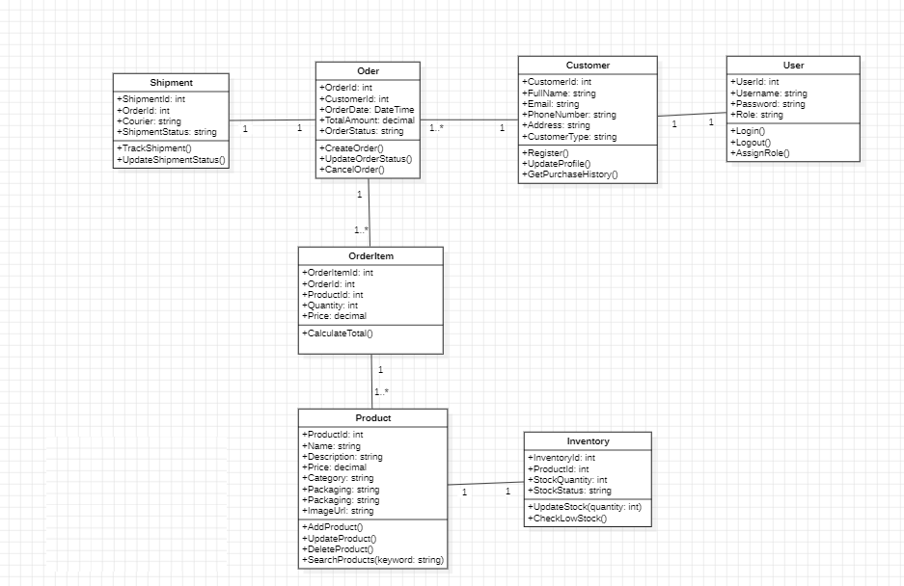

## Sơ đồ tuần tự của chức năng

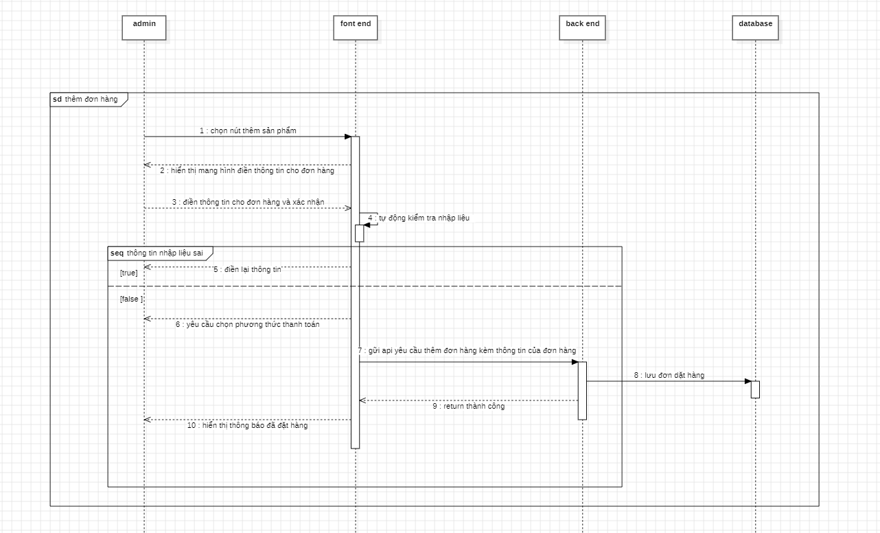

Sơ đồ tuần tự chức năng thêm sản phẩm

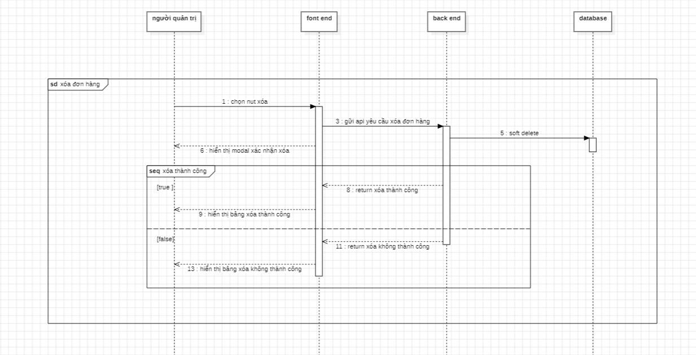sơ đồ tuần tự xóa đơn hàng

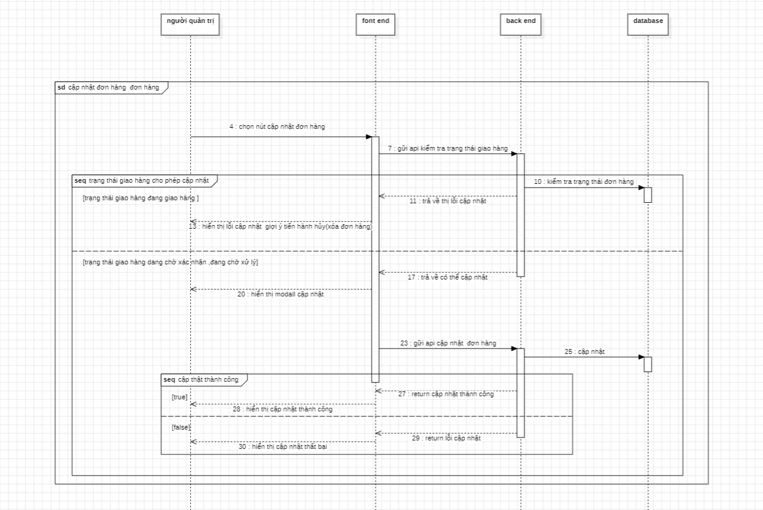

Sơ đồ tuần tự xóa đơn hàng

1. **Sơ đồ trạng thái của các chức năng quản lý đơn hàng**
2. **Sơ đồ trạng thái của chức năng thêm đơn hàng**

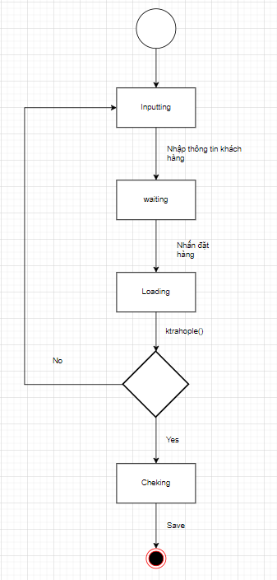

1. **Sơ đồ trạng thái chức năng cập nhật đơn hàng**

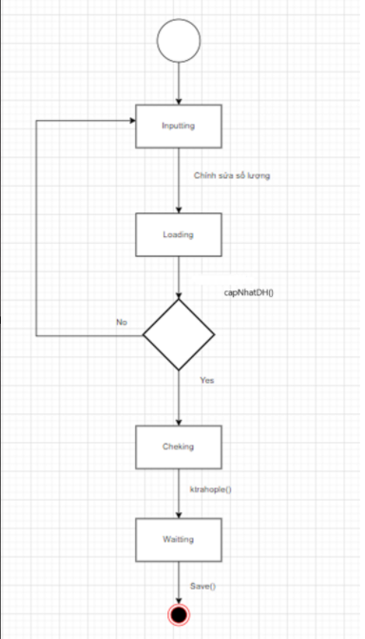

1. **Sơ đồ trạng thái chức năng xóa đơn hàng**

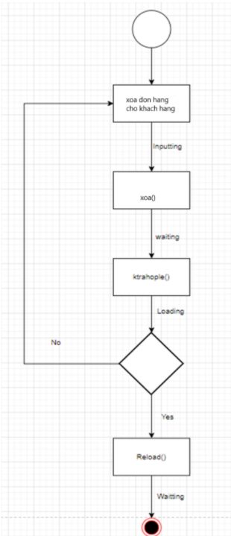

1. **sơ đồ trạng thái chức năng tìm kiếm đơn hàng**

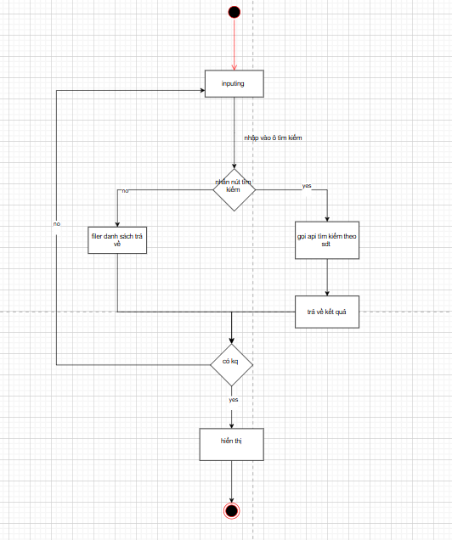

# Chương 7. Thiết kế cho chức năng 2

1. **Sơ đồ chức năng 2**
2. **Sơ đồ use-case của chức năng 2**
3. **Sơ đồ dữ liệu của chức năng 2**
4. **Sơ đồ tuần tự của chức năng 2**

## V. Sơ đồ trạng thái của chức năng 2

(*Tiếp tục trình bày các chức năng còn lại ở các chương tiếp theo* )

# Chương 8. Thành phần giao diện

## 8.1 Các giao diện

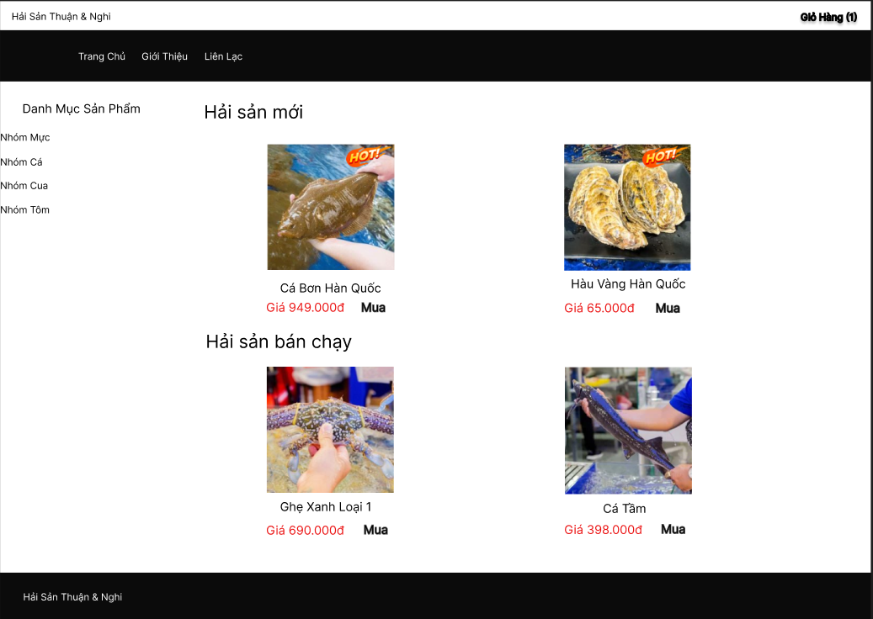

Hình 8-1 Giao diện trang chủ

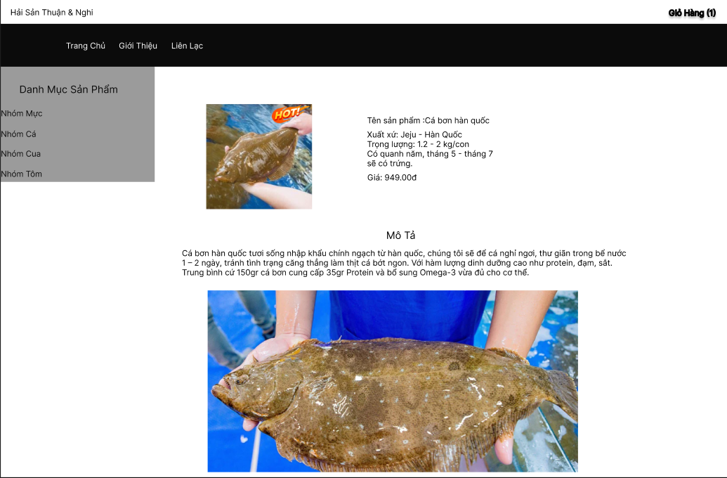

Hình 8-2 Giao diện trang chi tiết sản phẩm

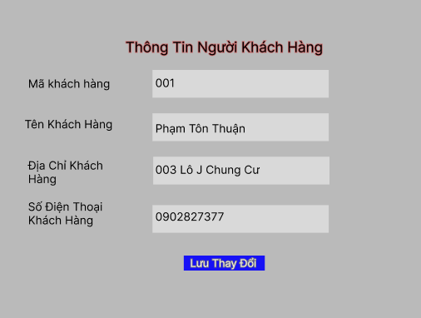

Hình 8-3 Giao diện Quản lý thông tin khách hàng

Hình 8-4 Giao diện giỏ hàng

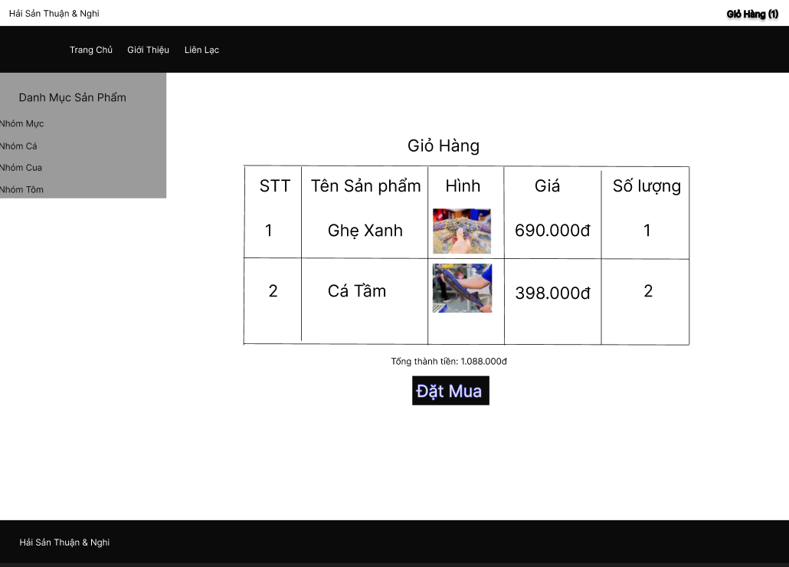

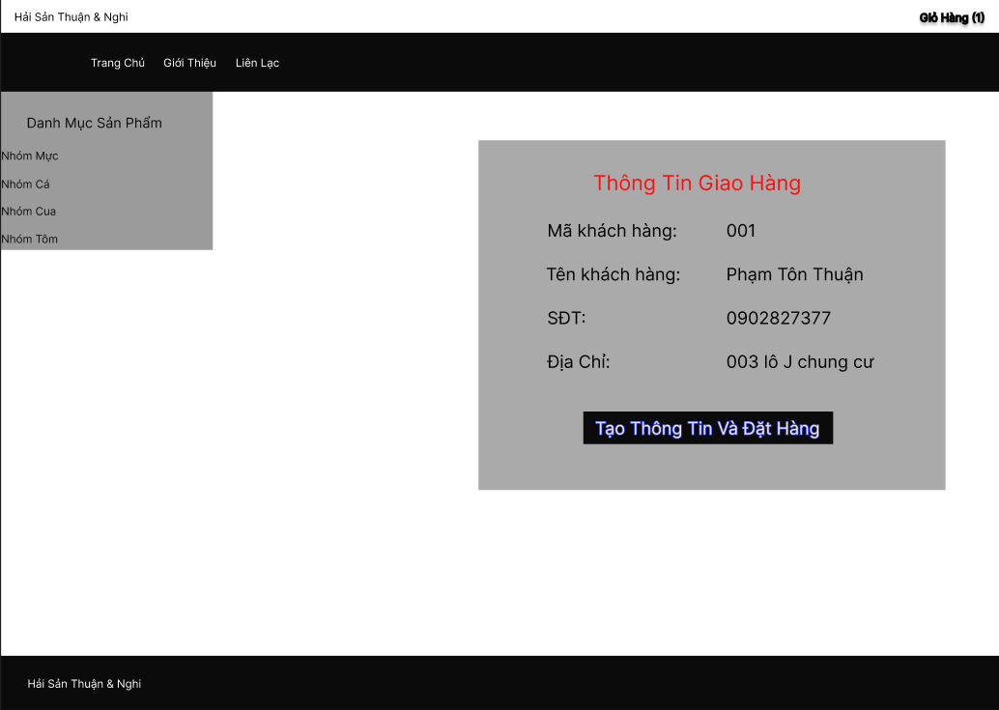

Hình 8-5 Giao diện giao hàng cho khách

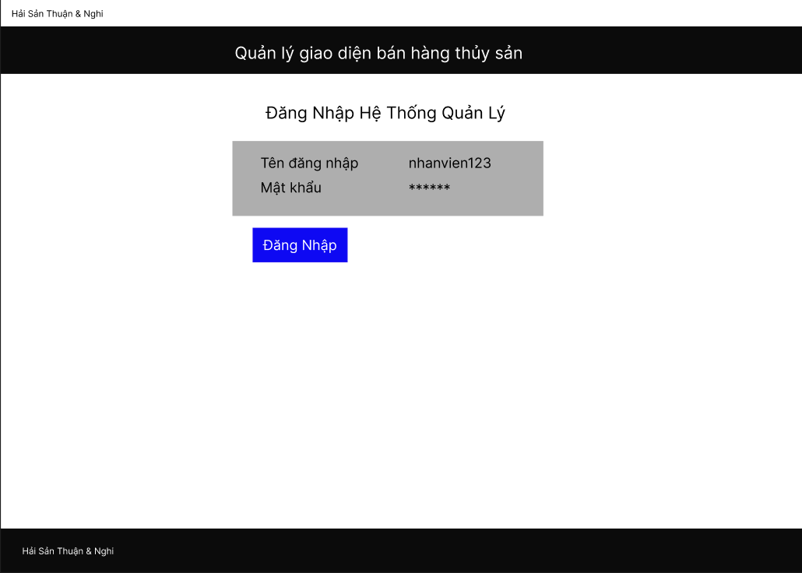

Hình 8-6 Giao diện đăng nhập của nhân viên

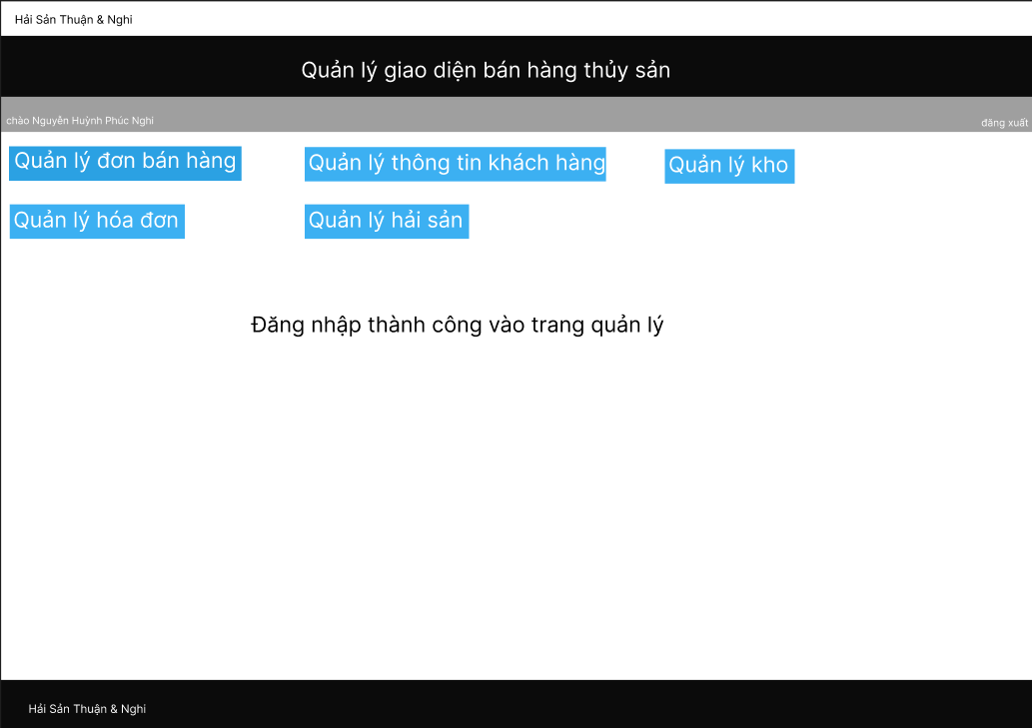

Hình 8-7 Giao diện đăng nhập thành công của nhân viên

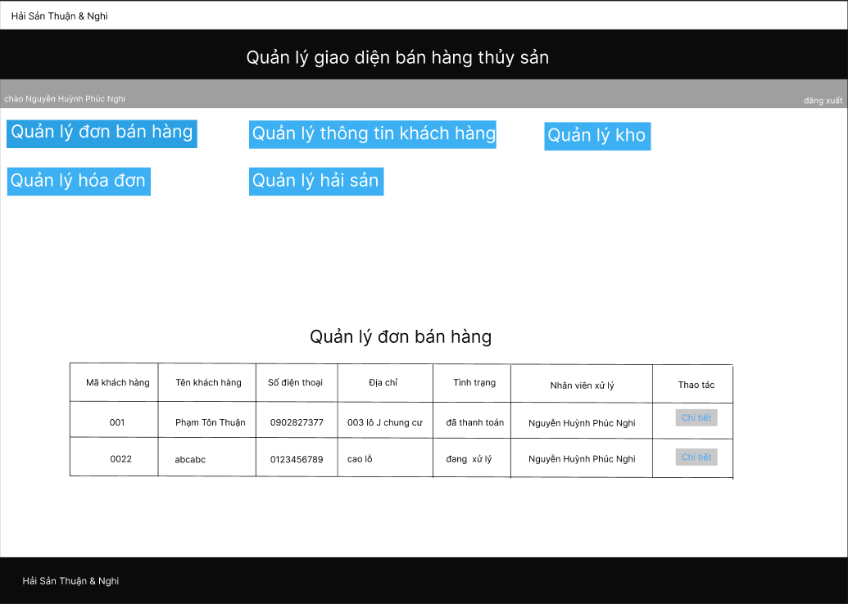

Hình 8-8 Giao diện đăng nhập thành công của nhân viên

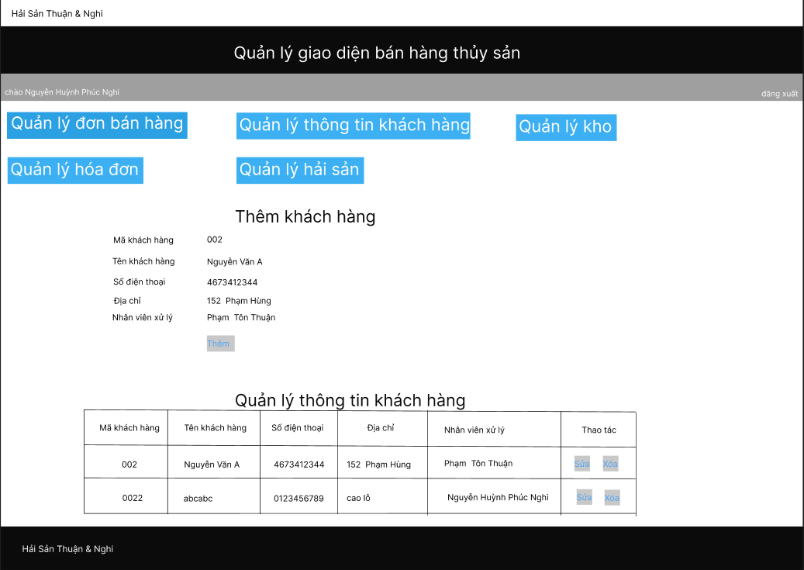

Hình 8-9 Giao diện thêm khách hàng và quản lý thông tin khách hàng

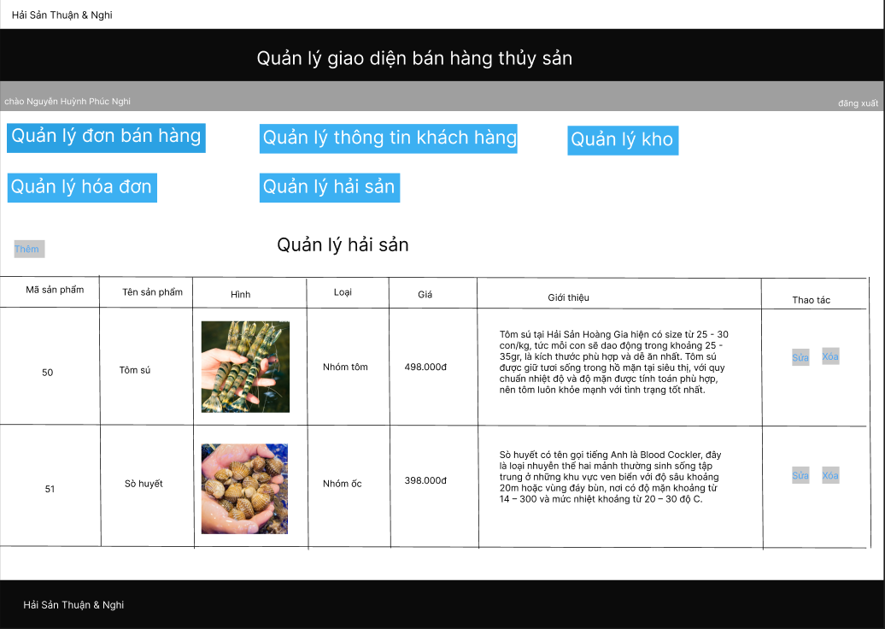

Hình 8-10 Giao diện quản lý hải sản

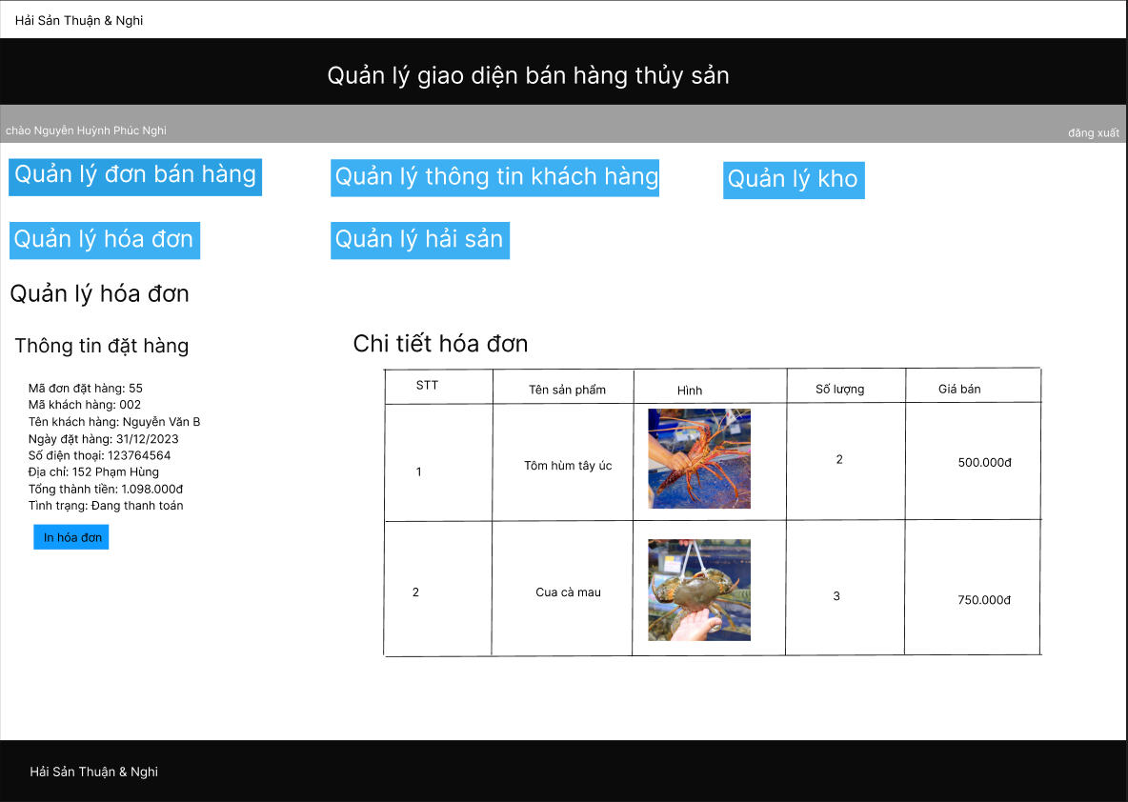

Hình 8-11 Giao diện quản lý hải sản

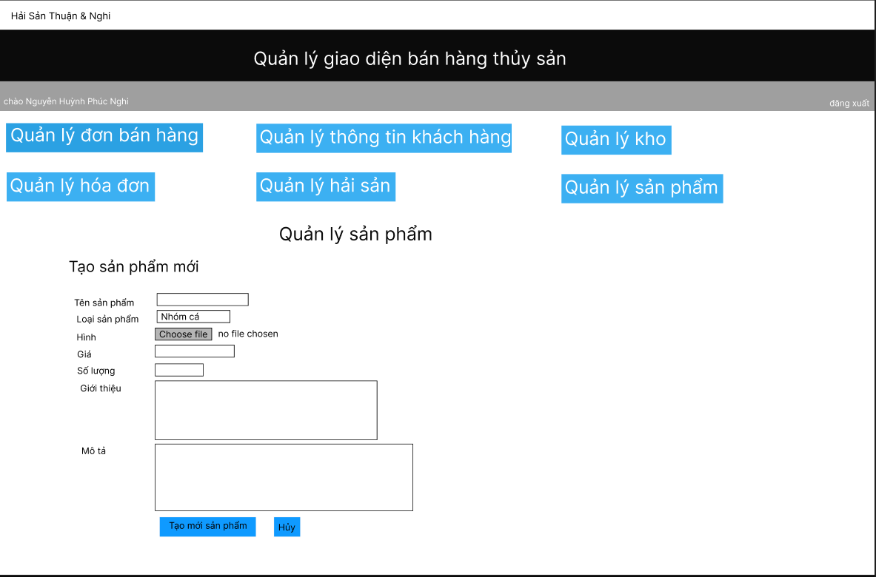

Hình 8-12 Giao diện thêm sản phẩm mới

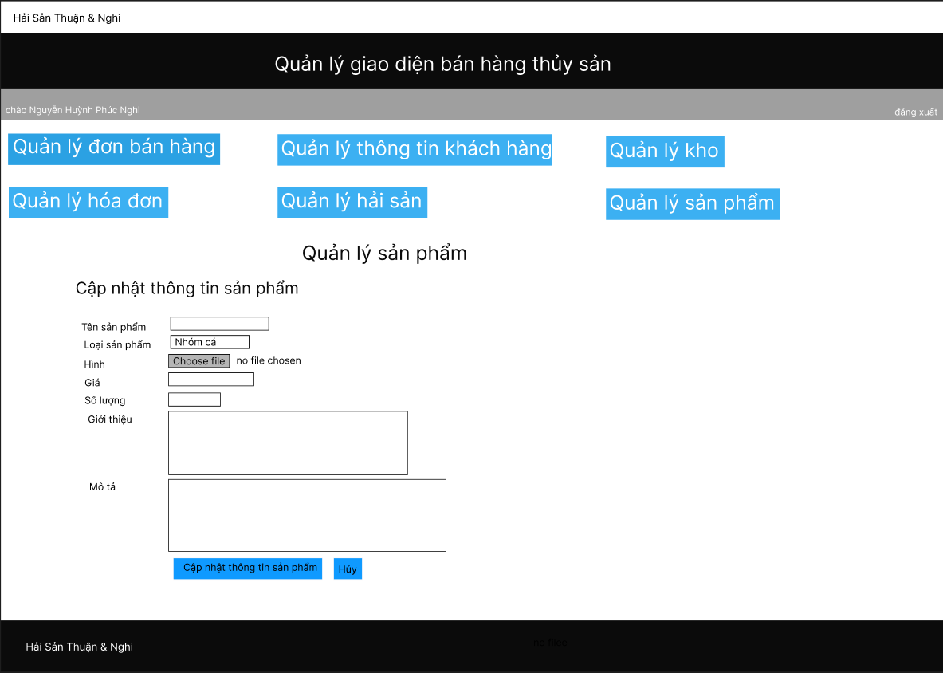

Hình 8-13 Giao diện thêm sản phẩm mới

## Tài liệu tham khảo

1. Tác giả 1, tác giả 2 (năm xuất bản). Tên sách/tài liệu, Nơi xuất bản.
2. Sử dụng style “Tai lieu tham khao”

[3]

1. **K**: key; **U**: unique; **M**: mandatory (not null)